[TITEL:] Zet ik alles in de Sumehr? Of laat ik gevoelige items weg?
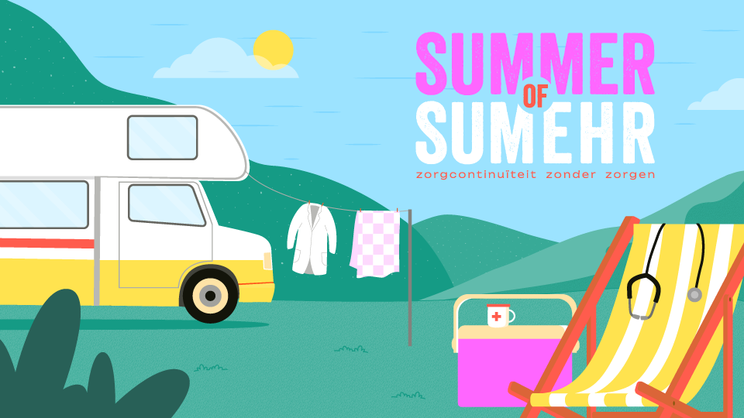
Dat somatische diagnoses in de Sumehr terechtkomen, vindt iedereen logisch. Moeilijker wordt het als het gaat over psychiatrische aandoeningen, intrafamiliale problemen of verslavingen. Ga je als huisarts voluit voor een volledige Sumehr of ga je akkoord met de vraag van de patiënt om bepaalde privacygevoelige data weg te laten?
Patiënten vrezen voor stigma
Dit thema leeft bij huisartsen. In de LOK’s die we de voorbije maanden aanboden over het belang van correct registreren en goede Sumehrs, horen we dikwijls dat de huisarts gehoor geeft aan het verzoek van de patiënt om zaken niet te delen. Huisartsen geven bepaalde Sumehr-items een vertrouwelijkheidslabel om de vertrouwensband intact te houden en de patiënt niet te verliezen.
Veelal gaat het dan om zorgelementen waarvoor de patiënt zich wat schaamt, zoals psychiatrische diagnoses of verslavingsproblematiek.
Patiënten vrezen ook voor een te snel stigma of een vooroordeel bij artsen die hen minder goed kennen, waarbij somatische klachten te snel worden toegewezen aan de psychiatrische problematiek.
Patiënten zijn daarenboven niet goed vertrouwd met de modus operandi van gegevensdeling en het concept therapeutische relatie. Ze vragen zich af wie er allemaal toegang heeft tot hun gegevens.
Informeer jouw patiënten over de Sumehr
De Sumehr is een middel om gezondheidsdata te delen met andere zorgverleners. De wetgever heeft daarover enkele regels vastgelegd die je als huisarts moet kennen en toepassen:
- De patiënt moet geïnformeerd worden over het aanmaken van de Sumehr
- De patiënt heeft het recht heeft om het maken van een Sumehr te weigeren
- De patiënt heeft het recht om bepaalde gezondheidsgegevens uit de Sumehr weg te laten
[FOTO: Informed consent voorbeeld]
[Bijschrift foto: Voorbeeld van hoe je als huisarts de patiënt kan informeren over de Sumehr]
Huisarts Olivier Van Damme: “Persoonlijkheidsstoornis van mijn patiënt is klinisch relevant voor andere zorgverleners”
Maar deze rechten van de patiënt zijn niet het volledige verhaal. De patiënt heeft bovenal recht op goede zorg en daarvoor is het delen van relevante medische informatie met andere zorgverleners cruciaal.
Jouw patiënt eenzijdig laten beslissen wat wel en niet mag gedeeld worden, is nooit een goed idee.
Huisarts Olivier Van Damme (Leuven) laat liever geen relevante zaken weg uit een Sumehr. “Zolang een persoonlijkheidsstoornis als borderline of een verslavingsverleden relevant is voor mijn eigen klinisch redeneren, zal dat voor een collega ook zo zijn. Een depressie van 15 jaar geleden, die heel duidelijk situationeel was, ga ik archiveren. Maar een depressie zonder aanwijsbare oorzaak, laat ik liever staan. Kennis hebben van een angststoornis kleurt de aanmelding en mijn visie op de patiënt, en zal ook mijn manier van communiceren met de patiënt positief beïnvloeden.”
Wanneer de vraag komt om iets weg te laten, zal dr. Van Damme kiezen voor het gesprek met de patiënt. Hij zal de patiënt proberen overtuigen van het nut om gevoelige maar relevante dingen toch te delen.
De vele voordelen van een volledig beeld op de patiënt
Artsen-specialisten klinken over het algemeen eensluidender dan huisartsen als het over deze dilemma’s gaat. Ze willen zoveel mogelijk informatie over de voorgeschiedenis van de patiënt, en daar horen gevoelige items ook bij.
Dr. Hilde Quintens, spoedarts in het H. Hartziekenhuis te Leuven, getuigt: “Elk element kan van belang zijn. Psychiatrische problemen zullen bijvoorbeeld ons oordeel over wanneer iemand terug aan het werk kan, sturen. Een verleden van drugmisbruik doet ons twee keer nadenken over welke pijnstillers we voorschrijven. Als een alcoholverslaving uit het verleden echt ernstig was, zullen we daar rekening mee moeten houden.”
[FOTO: Spoedarts dr Hilde Quintens]
Hoe geef je een item in het EMD een vertrouwelijkheidslabel, zodat het niet meegaat in de Sumehr?
Als jouw patiënt echt aangeeft iets niet te willen delen, dan voorziet jouw softwarepakket de mogelijkheid om dit item af te schermen voor Sumehr-export.
Speciaal voor de Sumehr-campagne herwerkten alle softwareproviders hun instructies over het toevoegen van een vertrouwelijkheidslabel aan een element in het patiëntendossier.
- Ga naar het instructiefilmpje van CGM Daktari
- HealthOne maakte zowel een korte handleiding als een instructievideo.
- CareConnect schreef een volledige handleiding over de confidentialiteit van de Sumehr
- Bekijk hier hoe je dit aanpakt in Nexushealth Pro (Youtube-filmpje)
- Medispring herwerkte zijn FAQ over de Sumehr en voegde een filmpje toe over vertrouwelijke gezondheidselementen
Dit was de Summer of Sumehr 2024!
Onze zomerse sensibiliseringscampagne voor meer en betere Sumehrs zit er op. Bedankt om van de Sumehr iedere dag van het jaar een succes te maken. De Sumehr is hét uithangbord van sterke huisartsengeneeskunde. Daar mag je terecht trots op zijn.
De campagne ‘Summer of Sumehr: Zorgcontinuïteit zonder Zorgen’ is een initiatief van Domus Medica en Huisartsenvereniging Gent, en wordt dit jaar mee uitgedragen door meer dan 40 huisartsenkringen en wachtpostgebieden. Met steun van Departement Zorg. Samen voor kwaliteitsvolle Sumehrs!
[banner met logo’s Domus Medica en Huisartsenvereniging Gent]

